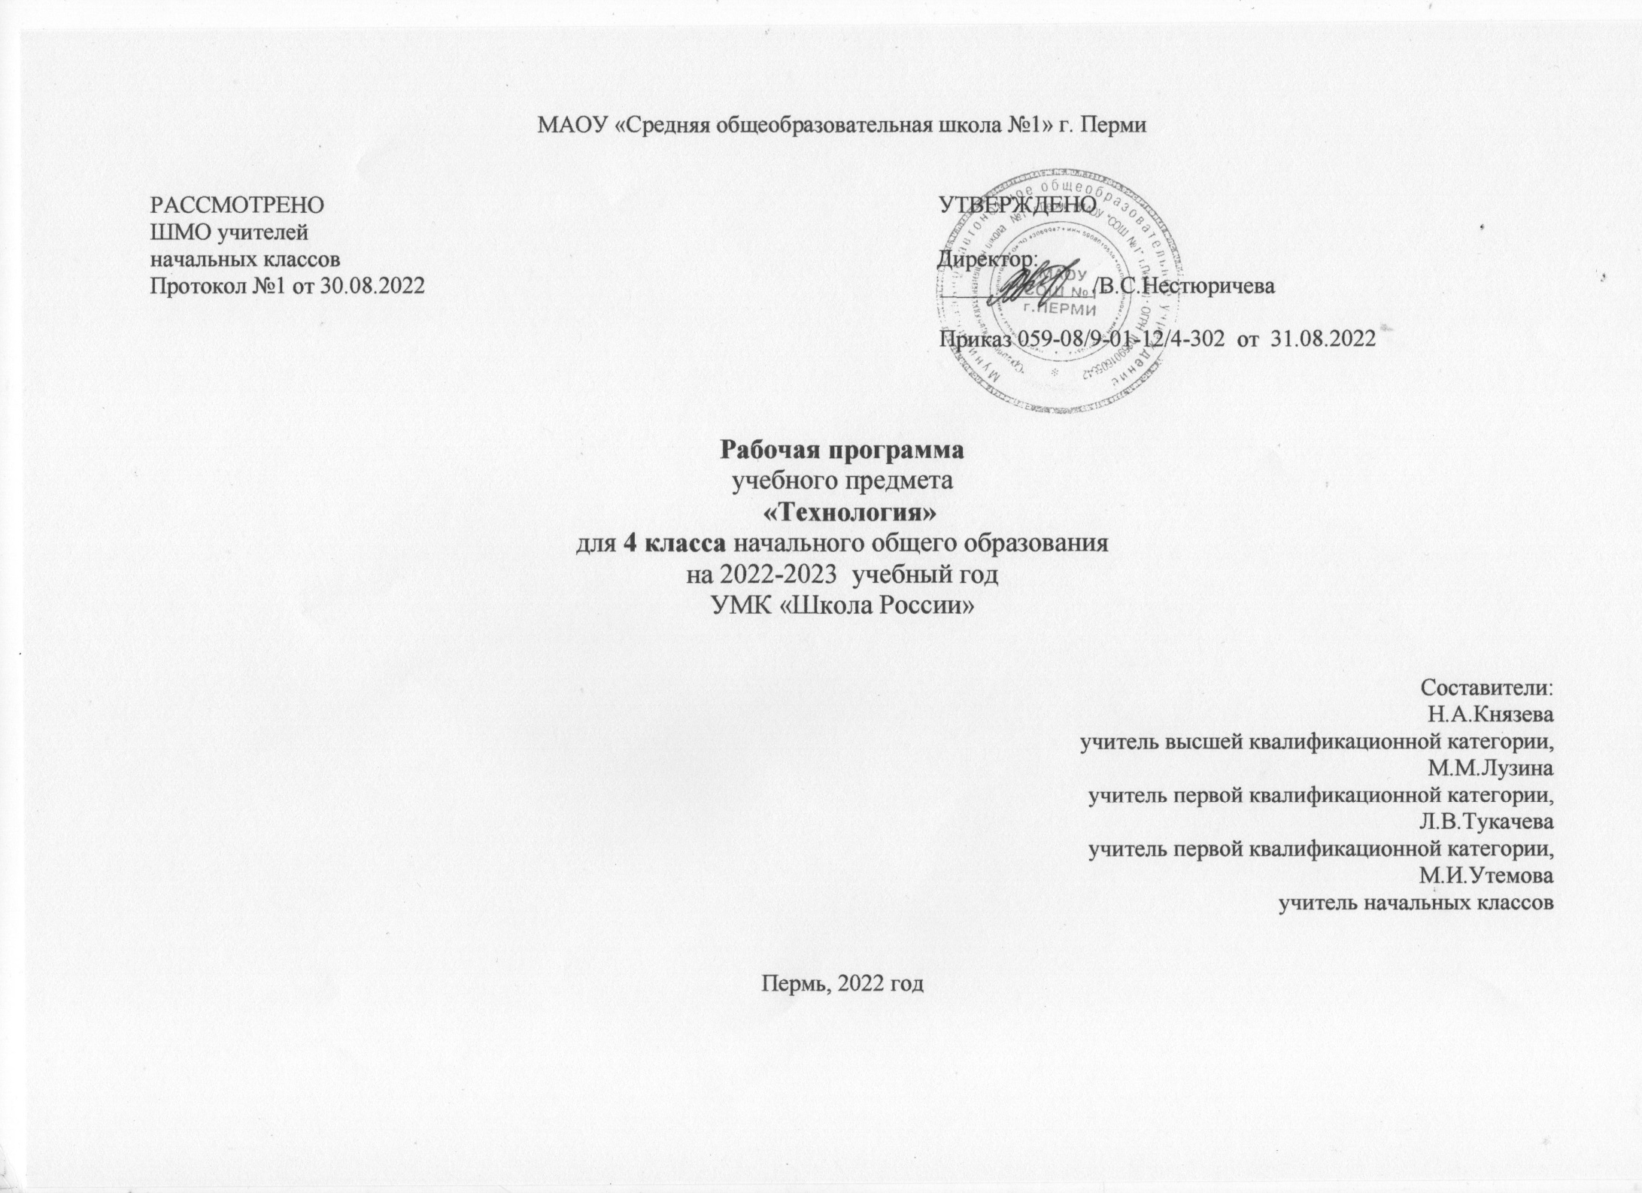

Рабочая программа по технологии
4 класс
Цели и задачи курса

Рабочаяпрограммапокурсу «Технология» составлена в соответствии:
- С Законом РФ «Обобразовании»
- ФГОС начальногообщегообразования
- Концепциейдуховно-нравственногоразвития и воспитанияличностигражданинаРоссии
- с авторскойпрограммойРоговцевой Н.И. Анащенковой С.В. (УМК «ШколаРоссии»),
- федеральнымперечнемучебников, рекомендованных (допущенных) к использованию в образовательныхучреждениях, реализующихпрограммыначальногообщегообразования
- с учетомнаправленийпрограммыразвитияшколы «Магистраль».

Цели изучения технологии в начальной школе:
- приобретение личного опыта как основы обучения и познания;
- приобретение первоначального опыта практической преобразовательной деятельности на основе овладения технологическими знаниями, технико-технологическими умениями и проектной деятельностью;
- формирование позитивного эмоционально-ценностного отношения к труду и людям труда.
Основные задачи курса:
- духовно-нравственное развитие учащихся, освоение нравственно-эстетического и социально-исторического опыта человечества, отраженного в материальной культуре;
- развитие эмоционально-ценностного отношения к социальному миру и миру природы через формирование позитивного отношения к труду и людям труда, знакомство с современными профессиями;
- формирование умения осуществлять личностный выбор способов деятельности, реализовать их в практической деятельности, нести ответственность за результат своего труда;
- формирование идентичности гражданина России в поликультурном многонациональном обществе на основе знакомства с ремеслами народов России;
- развитие способности к равноправному сотрудничеству на основе уважения личности другого человека; воспитание толерантности к мнению и позиции других;
- формирование целостной картины мира (образа мира) на основе познания мира через осмысление духовно-психологического содержания предметного мира и его единства с миром природы, освоения трудовых умений и навыков, осмысления технологии процесса выполнения изделий в проектной деятельности;
- развитие познавательных мотивов, инициативности, любознательности и познавательных интересов на основе связи трудового и технологического образования с жизненным опытом и системой ценностей ребенка;
- формирование мотивации успеха, готовности к действиям в новых условиях и нестандартных ситуациях;
- гармоничное развитие понятийно-логического и образно-художественного мышления в процессе реализации проекта;
- развитие творческого потенциала личности в процессе изготовления изделий при замене различных видов материалов, способов выполнения отдельных операций;
- формирование первоначальных конструкторско-технологических знаний и умений на основе обучения работе с технологической картой, строгого выполнение технологии изготовления любых изделий;
- развитие знаково-символического и пространственного мышления, творческого и репродуктивного воображения, творческого мышления;
- формирование на основе овладения культурой проектной деятельности внутреннего плана деятельности, включающего целеполагание, планирование (умение составлять план действий и применять его для решения учебных задач), прогнозирование (предсказание будущего результата при различных условиях выполнения действия), контроль, коррекцию и оценку;
- обучение умению самостоятельно оценивать свое изделие, свой труд, приобщение к пониманию обязательности оценки качества продукции, работе над изделием в формате и логике проекта;
- формирование умения переносить освоенные в проектной деятельности теоретические знания о технологическом процессе в практику изготовления изделий ручного труда, использовать технологические знания при изучении предмета «Окружающий мир» и других школьных дисциплин;
- обучение приемам работы с природными, пластичными материалами, бумагой, тканью, работе с конструктором, формирование умения подбирать необходимые для выполнения изделия инструменты;
- формирование привычки неукоснительно соблюдать технику безопасности и правила работы с инструментами, организации рабочего места;
- формирование первоначальных умений поиска необходимой информации в словарях, каталогах, библиотеке, умений проверки, преобразования, хранения, передачи имеющейся информации, навыков использования компьютера;
- формирование коммуникативных умений в процессе реализации проектной деятельности (выслушивать и принимать разные точки зрения и мнения, сравнивая их со своей; распределять обязанности, приходить к единому решению в процессе обсуждения (договариваться), аргументировать свою точку зрения, убеждать в правильности выбранного способа и т.д.);
- формирование потребности в общении и осмысление его значимости для достижения положительного конечного результата;
- формирование потребности в сотрудничестве, осмысление и соблюдение правил взаимодействия при групповой и парной работе, при общении с разными возрастными группами.
Формирование УУД средствамипредмета
Представленнаяпрограммаобеспечиваетдостижениеличностных, метапредметных и предметныхрезультатов.

Предметные результаты
Личностные результаты | Метапредметные результаты
- Воспитаниепатриотизма, чувствагордостизасвоюРодину, российскийнарод и историюРоссии.  - Формированиецелостного, социальноориентированноговзгляданамир в егоорганичномединстве и разнообразииприроды, народов, культур и религий.  - Формированиеуважительногоотношения к иномумнению, истории и культуредругихнародов.  - Принятие и освоениесоциальнойролиобучающегося, развитиемотивовучебнойдеятельности и формированиеличностногосмыслаучения.  - Развитиесамостоятельности и личнойответственностизасвоипоступки, в томчисле в информационнойдеятельности, наосновепредставлений о нравственныхнормах, социальнойсправедливости и свободе.  - Формированиеэстетическихпотребностей, ценностей и чувств.  - Развитиенавыковсотрудничествасовзрослыми и сверстниками в разныхсоциальныхситуациях, умениянесоздаватьконфликтов и находитьвыходыизспорныхситуаций.  - Формированиеустановкинабезопасный и здоровыйобразжизни. | - Овладениеспособностьюпринимать и сохранятьцели и задачиучебнойдеятельности, поискасредствееосуществления.  - Освоениеспособоврешенияпроблемтворческого и поисковогохарактера.  - Формированиеуменияпланировать, контролировать и оцениватьучебныедействия в соответствии с поставленнойзадачей и условиямиеереализации; определятьнаиболееэффективныеспособыдостижениярезультата.  - Использованиезнаково-символическихсредствпредставленияинформациидлясозданиямоделейизучаемыхобъектов и процессов, схемрешенияучебных и практическихзадач.  - Использованиеразличныхспособовпоиска (в справочныхисточниках и открытомучебноминформационномпространствесетиИнтернет), сбора, обработки, анализа, организации, передачи и интерпретацииинформации в соответствии с коммуникативными и познавательнымизадачами и технологиямиучебногопредмета; в томчислеумениевводитьтекст с помощьюклавиатуры, фиксировать (записывать) в цифровойформеизмеряемыевеличины и анализироватьизображения, звуки, готовитьсвоевыступление и выступать с аудио-, видео- и графическимсопровождением; соблюдатьнормыинформационнойизбирательности, этики и этикета.  - Овладениенавыкамисмысловогочтениятекстовразличныхстилей и жанров в соответствии с целями и задачами; осознанностроитьречевоевысказывание в соответствии с задачамикоммуникации и составлятьтексты в устной и письменнойформах.  - Овладениелогическимидействиямисравнения, анализа, синтеза, обобщения, классификациипородовидовымпризнакам, установленияаналогий и причинно-следственныхсвязей, построениярассуждений, отнесения к известнымпонятиям  - Готовностьслушатьсобеседника и вестидиалог; готовностьпризнаватьвозможностьсуществованияразличныхточекзрения и правакаждогоиметьсвою; излагатьсвоемнение и аргументироватьсвоюточкузрения и оценкусобытий.  - Овладениебазовымипредметными и межпредметнымипонятиями, отражающимисущественныесвязи и отношениямеждуобъектами и процессами.

Предметные результаты
Общие предметные результаты
- Получениепервоначальныхпредставлений о созидательном и нравственномзначениитруда в жизничеловека и общества; о мирепрофессий и важностиправильноговыборапрофессии.
- Усвоениепервоначальныхпредставлений о материальнойкультурекакпродуктепредметно-преобразующейдеятельностичеловека.
- Приобретениенавыковсамообслуживания; овладениетехнологическимиприемамиручнойобработкиматериалов; усвоениеправилтехникибезопасности;
- Использованиеприобретенныхзнаний и уменийдлятворческогорешениянесложныхконструкторских, художественно-конструкторских (дизайнерских), технологических и организационныхзадач.
- Приобретениепервоначальныхзнаний о правилахсозданияпредметной и информационнойсреды и уменийприменятьихдлявыполненияучебно-познавательных и проектныххудожественно-конструкторскихзадач.
Обучающийся научится: | Обучающийся получит возможность научиться:
В результатеизученияблока «Технологияручнойобработкиматериалов. Элементыграфическойграмоты»  Выпускникнаучится:  - наосновеполученныхпредставлений о многообразииматериалов, ихвидах, свойствах, происхождении, практическомприменении в жизниосознанноподбиратьдоступные в обработкематериалыдляизделийподекоративно-художественным и конструктивнымсвойствам в соответствии с поставленнойзадачей;  - отбирать и выполнять в зависимостиотсвойствосвоенныхматериаловоптимальные и доступныетехнологическиеприемыихручнойобработки (приразметкедеталей, ихвыделениииззаготовки, формообразовании, сборке и отделкеизделия);  - применятьприемырациональнойбезопаснойработыручнымиинструментами: чертежными (линейка, угольник, циркуль), режущими (ножницы) и колющими (швейнаяигла);  - выполнятьсимволическиедействиямоделирования и преобразованиямодели и работать с простейшейтехническойдокументацией: распознаватьпростейшиечертежи и эскизы, читатьих и выполнятьразметку с опоройнаних; изготавливатьплоскостные и объемныеизделияпопростейшимчертежам, эскизам, схемам, рисункам.  В результатеизученияблока «Конструирование и моделирование» Выпускникнаучится:  - анализироватьустройствоизделия: выделятьдетали, ихформу, определятьвзаимноерасположение, видысоединениядеталей;  - решатьпростейшиезадачиконструктивногохарактерапоизменениювида и способасоединениядеталей: надостраивание, приданиеновыхсвойствконструкции, а такжедругиедоступные и сходныепосложностизадачи;  - изготавливатьнесложныеконструкцииизделийпорисунку, простейшемучертежуилиэскизу, образцу и доступнымзаданнымусловиям.  В результатеизученияблока «Практикаработынакомпьютере» Выпускникнаучится:  - соблюдатьбезопасныеприемытруда, пользоватьсяперсональнымкомпьютеромдлявоспроизведения и поисканеобходимойинформации в ресурсекомпьютера, длярешениядоступныхконструкторско-технологическихзадач;  - использоватьпростейшиеприемыработы с готовымиэлектроннымиресурсами: активировать, читатьинформацию, выполнятьзадания;  - создаватьнебольшиетексты, иллюстрации к устномурассказу, используяредакторытекстов и презентаций. | В результатеизученияблока «Технологияручнойобработкиматериалов. Элементыграфическойграмоты»  Выпускникполучитвозможностьнаучиться:  - отбирать и выстраиватьоптимальнуютехнологическуюпоследовательностьреализациисобственногоилипредложенногоучителемзамысла;  - прогнозироватьконечныйпрактическийрезультат и самостоятельнокомбинироватьхудожественныетехнологии в соответствии с конструктивнойилидекоративно-художественнойзадачей.  В результатеизученияблока «Конструирование и моделирование»  Выпускникполучитвозможностьнаучиться:  - соотноситьобъемнуюконструкцию, основаннуюнаправильныхгеометрическихформах, с изображениямиихразверток;  - создаватьмысленныйобразконструкции с цельюрешенияопределеннойконструкторскойзадачиилипередачиопределеннойхудожественно-эстетическойинформации, воплощатьэтотобраз в материале.  В результатеизученияблока «Практикаработынакомпьютере»  Выпускникполучитвозможностьнаучиться:  - пользоватьсядоступнымиприемамиработы с готовойтекстовой, визуальной, звуковойинформацией в сетиИнтернет, а такжепознакомится с доступнымиспособамиееполучения, хранения, переработки.

Календарно-тематическоепланирование по технологии

№ п/п | Содержаниепрограммногоматериала | Количествочасовпоплану
1 | Как работать с учебником | 1 час
2 | «Человек и земля» | 21 час
3 | «Человек и вода» | 3 часа
4 | «Человек и воздух» | 3 часа
5 | «Человек и информация» | 6 часов
 | Итого: | 34 часа

Формыпромежуточнойаттестации - презентацияпроектов, тесты

